Дисциплина «Математика»
Группа – МСУ-1524
Тема: «Обыкновенные дроби и действия с ними.»

Теория
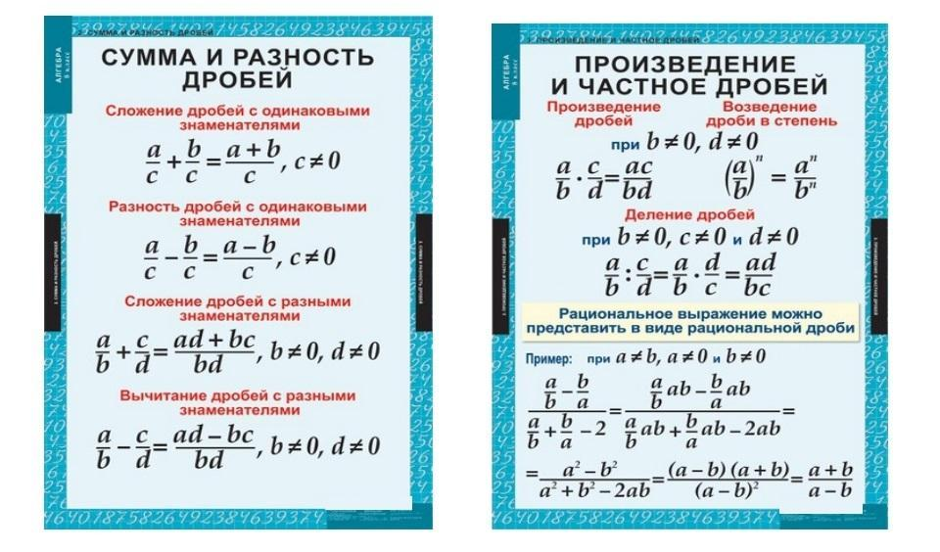
Задание: Перпеписать правила действий с дробями, далее из списка ниже выбрать примеры по уровню сложности и фото выполненных заданий отправить мне в личные сообщения в сферуме с тетради.
«Сложение обыкновенных дробей»
Базовый уровень («3»)
Вычислите:
1)$\frac{3}{7}+\frac{1}{7}$ | 6) $\frac{34}{43}+\frac{11}{43}$
2)$\frac{17}{100}+\frac{3}{100}$ | 7) $\frac{12}{17}+\frac{13}{17}$
3) $\frac{56}{143}+\frac{12}{143}$ | 8) $\frac{23}{65}+\frac{34}{65}$
4)$\frac{13}{5}+\frac{2}{5}$ | 9)$\frac{6}{13}+\frac{3}{13}$
5)$\frac{45}{7}+\frac{4}{7}$ | 10) $\frac{17}{51}+\frac{34}{51}$

Повышенный уровень (“4”)
Сложите дроби, полученную дробь сократите:
1)$\frac{3}{5}+\frac{1}{7}$ | 6) $\frac{34}{7}+\frac{11}{56}$
2)$\frac{17}{10}+\frac{3}{100}$ | 7) $\frac{11}{170}+\frac{13}{17}$
3) $\frac{56}{34}+\frac{12}{68}$ | 8) $\frac{23}{6}+\frac{34}{65}$
4)$\frac{13}{15}+\frac{2}{5}$ | 9)$\frac{6}{13}+\frac{3}{17}$
5)$\frac{45}{17}+\frac{4}{7}$ | 10) $\frac{17}{51}+\frac{34}{5}$

Высокий уровень («5»)
Вычислите, применив законы сложения:
1)$\left(\frac{3}{14}+\frac{1}{7}\right)+\frac{9}{35}$ | 6) $\left(\frac{7}{18}+\frac{1}{6}\right)+\frac{7}{9}$
2)$\left(\frac{3}{4}+\frac{1}{6}\right)+\frac{7}{12}$ | 7) $\frac{12}{170}+\frac{13}{17}+\frac{3}{34}$
3) $\frac{7}{15}+\left(\frac{2}{9}+\frac{5}{6}\right)$ | 8) $\frac{5}{17}+\left(\frac{3}{85}+\frac{5}{6}\right)$
4)$\left(\frac{1}{13}+\frac{1}{3}\right)+\frac{7}{26}$ | 9)$\frac{5}{12}+\left(\frac{1}{18}+\frac{3}{4}\right)$
5) $\left(\frac{1}{45}+\frac{1}{6}\right)+\frac{7}{15}$ | 10) $\frac{2}{15}+\left(\frac{2}{25}+\frac{5}{9}\right)$

«Вычитание обыкновенных дробей»
Базовый уровень («3»)
Вычислите:
1)$\frac{3}{7}-\frac{1}{7}$ | 6) $\frac{34}{43}-\frac{11}{43}$
2)$\frac{17}{100}-\frac{3}{100}$ | 7) $\frac{15}{17}-\frac{13}{17}$
3) $\frac{56}{143}-\frac{12}{143}$ | 8) $\frac{23}{65}-\frac{3}{65}$
4)$\frac{13}{5}-\frac{2}{5}$ | 9)$\frac{6}{13}-\frac{3}{13}$
5)$\frac{45}{7}-\frac{4}{7}$ | 10) $\frac{17}{51}-\frac{4}{51}$

Повышенный уровень (“4”)
Сложите дроби, полученную дробь сократите:
1)$\frac{3}{5}-\frac{1}{7}$ | 6) $\frac{34}{7}-\frac{11}{56}$
2)$\frac{17}{10}-\frac{3}{100}$ | 7) $\frac{12}{17}-\frac{13}{170}$
3) $\frac{56}{34}-\frac{12}{68}$ | 8) $\frac{23}{6}-\frac{34}{65}$
4)$\frac{13}{15}-\frac{2}{5}$ | 9)$\frac{6}{13}-\frac{3}{17}$
5)$\frac{45}{17}-\frac{4}{7}$ | 10) $\frac{17}{5}-\frac{34}{51}$

Высокий уровень («5»)
Вычислите:
1)$\left(\frac{9}{14}-\frac{2}{7}\right)+\frac{9}{35}$ | 6) $\left(\frac{7}{18}-\frac{1}{6}\right)+\frac{7}{9}$
2)$\left(\frac{3}{4}-\frac{1}{6}\right)+\frac{7}{12}$ | 7) $\frac{12}{170}+\frac{13}{17}-\frac{2}{34}$
3) $\frac{7}{15}+\left(\frac{8}{9}-\frac{5}{6}\right)$ | 8) $\frac{15}{17}-\left(\frac{1}{5}+\frac{1}{6}\right)$
4)$\left(\frac{1}{3}-\frac{1}{13}\right)+\frac{7}{26}$ | 9)$\frac{5}{12}+\left(\frac{7}{18}-\frac{3}{4}\right)$
5) $\left(\frac{1}{45}+\frac{1}{6}\right)-\frac{1}{15}$ | 10) $\frac{2}{15}+\left(\frac{5}{7}-\frac{2}{9}\right)$

«Умножение обыкновенных дробей»
Базовый уровень («3»)
Выполните умножение:
1)$6∙\frac{1}{2}$ | 6) $\frac{5}{7}∙\frac{7}{15}$
2)$7∙\frac{1}{14}$ | 7) $\frac{2}{3}∙\frac{1}{6}$
3) $5∙\frac{1}{10}$ | 8) $\frac{2}{11}∙\frac{22}{5}$
4)$2∙\frac{1}{4}$ | 9) $\frac{13}{15}∙\frac{1}{39}$
5)$7∙\frac{1}{7}$ | 10) $\frac{4}{7}∙\frac{1}{4}$

Повышенный уровень (“4”)
Вычислите:
1)$\frac{5}{14}∙\frac{3}{16}∙\frac{14}{5}$ | 6) $\frac{8}{12}∙\frac{4}{5}-\frac{1}{9}∙\frac{3}{5}$
2)$\frac{3}{4}∙\frac{18}{30}∙\frac{2}{9}$ | 7) $\frac{1}{12}∙\frac{4}{5}+\frac{1}{3}∙\frac{5}{14}$
3) $\frac{3}{14}∙\frac{5}{6}∙\frac{7}{10}$ | 8) $\frac{13}{20}∙\frac{1}{26}-\frac{1}{32}∙\frac{4}{5}$
4)$\frac{14}{15}∙\frac{15}{21}∙\frac{3}{7}$ | 9) $\frac{15}{22}∙\frac{11}{13}+\frac{2}{13}∙\frac{5}{4}$
5)$\frac{2}{13}∙\frac{7}{16}∙\frac{13}{7}$ | 10) $\frac{7}{12}∙\frac{5}{14}+\frac{1}{9}∙\frac{3}{8}$

Высокий уровень («5»)
Вычислите, используя законы умножения:
1)$\left(54∙\frac{13}{14}\right)∙\frac{7}{13}$ | 6) $\frac{32}{33}∙\left(\frac{53}{52}∙\frac{33}{34}\right)∙\frac{52}{53}$
2) $\left(\frac{12}{13}∙\frac{14}{17}\right)∙\left(\frac{13}{24}∙\frac{17}{14}\right)$ | 7) $48∙\frac{5}{17}+48∙\frac{12}{17}$
3) $\left(\frac{5}{16}∙\frac{13}{18}\right)∙\left(\frac{18}{26}∙\frac{16}{25}\right)$ | 8) $\frac{22}{21}∙\frac{5}{14}-\frac{20}{21}∙\frac{5}{14}$
4) $\left(46∙\frac{2}{15}\right)∙\frac{15}{23}$ | 9) $\left(23∙\frac{11}{25}\right)∙\frac{5}{43}+\left(20∙\frac{11}{25}\right)∙\frac{5}{43}$
5) $\frac{21}{22}∙\left(\frac{22}{23}∙\frac{24}{25}\right)∙\frac{23}{24}$ | 10) $\left(47∙\frac{1}{26}\right)∙\frac{13}{27}-\left(20∙\frac{1}{26}\right)∙\frac{13}{27}$

«Деление обыкновенных дробей»
Базовый уровень («3»)
Выполните деление:
1)$6:\frac{1}{2}$ | 6) $\frac{5}{7}:\frac{1}{3}$
2)$7:\frac{1}{8}$ | 7) $\frac{2}{3}:\frac{1}{5}$
3) $5:\frac{1}{8}$ | 8) $\frac{2}{11}:\frac{1}{5}$
4)$2:\frac{1}{4}$ | 9) $\frac{13}{15}:\frac{1}{8}$
5)$7:\frac{1}{7}$ | 10) $\frac{4}{7}:\frac{1}{4}$

Повышенный уровень (“4”)
Вычислите:
1)$\left(\frac{5}{14}:\frac{3}{16}\right)∙\frac{14}{5}$ | 6) $\left(\frac{5}{8}:\frac{9}{11}\right)∙\frac{6}{25}$
2)$\left(\frac{3}{4}:\frac{18}{30}\right)∙\frac{2}{9}$ | 7) $\left(\frac{9}{17}:\frac{5}{11}\right)∙\frac{17}{24}$
3) $\frac{3}{4}∙\left(\frac{5}{6}:\frac{7}{8}\right)$ | 8) $\frac{14}{23}∙\left(\frac{3}{4}:\frac{7}{23}\right)$
4)$\frac{11}{15}∙\left(\frac{15}{21}:\frac{3}{7}\right)$ | 9) $\left(\frac{27}{100}:\frac{2}{5}\right)∙\frac{20}{27}$
5)$\left(\frac{7}{16}:\frac{7}{13}\right)∙\frac{2}{13}$ | 10) $\left(\frac{8}{15}:\frac{6}{13}\right)∙\frac{15}{63}$

Высокий уровень («5»)
Вычислите:
1)$\frac{7}{12}∙\frac{4}{5}+\frac{1}{3}:\frac{5}{6}$ | 6) $\frac{8}{12}∙\frac{4}{5}-\frac{1}{3}:\frac{5}{7}$
2) $\frac{15}{17}∙\frac{7}{9}-\frac{5}{9}:\frac{17}{13}$ | 7) $\frac{1}{12}∙\frac{4}{5}+\frac{1}{3}:\frac{5}{14}$
3) $\frac{8}{15}∙\frac{1}{2}-\frac{1}{3}:\frac{10}{6}$ | 8) $\frac{13}{20}∙\frac{1}{2}-\frac{1}{8}:\frac{5}{6}$
4) $\frac{7}{12}∙\frac{4}{5}-\frac{1}{3}:\frac{5}{6}$ | 9) $\frac{13}{20}∙\frac{1}{2}+\frac{1}{8}:\frac{5}{6}$
5) $\frac{7}{8}∙\frac{4}{5}+\frac{1}{10}:\frac{4}{6}$ | 10) $\frac{7}{12}∙\frac{5}{14}+\frac{1}{4}:\frac{6}{7}$

